卒業論文タイトル（英語・日本語）

Title in English

邦文表題

学生名（英語・日本語）

by

Taro Kokusai

国際太郎

A Senior Thesis

卒業論文

区分

卒業論文 ： A Senior Thesis

卒業制作報告書

: A Graduation Production Report

ABSTRACT

指導教員名（英語・日本語）　教員肩書（英語）

学科名と同じ

提出日付（英語表記）

何日にするかは指導教員に確認すること

提出先学科名（英語）  
IT学科：Information Technology  
DE学科：Digital Entertainment

Submitted to

Department of Digital Entertainment

Faculty of Technology

International Professional University of Technology in Tokyo

on February XX, 20XX

in Partial Fulfillment of the Requirements

for the Degree of Bachelor of Digital Entertainment

Thesis Supervisor: Michiharu Takemoto 武本 充治

Professor of Information Technology

Abstract abstract abstract, abstract abstract abstract abstract abstract abstract. Abstract abstract, abstract abstract abstract abstract abstract abstract: abstract, abstract, abstract abstract. Abstract abstract abstract abstract abstract abstract abstract abstract abstract abstract abstract abstract abstract abstract abstract abstract; abstract abstract abstract abstract abstract abstract abstract abstract abstract abstract abstract abstract abstract abstract abstract. Abstract abstract abstract, abstract abstract abstract abstract abstract abstract abstract abstract abstract abstract abstract abstract abstract abstract abstract, abstract abstract abstract abstract abstract abstract abstract abstract abstract abstract abstract abstract abstract abstract abstract abstract abstract abstract abstract abstract abstract.

論文要旨（英語）

論文要旨

概要、概要概要概要概要概要概要概要概要概要概要概要概要概要概要概要概要概要、概 要概要概要概要概要概要概要概要概要概要概要概要概要概要概要概要概要。概要概要、概 要概要概要概要概要、概要概要概要概要概要概要概要概要概要概要概要概要、概要概要概 要概要概要概要概要概要概要概要概要概要概要概要概要概要概要。概要概要概要概要概要 概要概要、概要概要概要概要概要概要概要概要概要概要概要概要概要概要、概要概要概要 概要概要、概要概要概要概要概要概要概要概要概要概要概要概要。概要概要概要概要概要 概要概要概要概要概要概要概要概要概要概要概要概要。概要概要概要概要概要、概要概要 概要概要概要概要概要概要概要概要概要概要概要概要概要概要概要概要概要概要概要、概 要概要概要概要概要概要概要概要概要概要概要概要概要概要。

論文要旨（日本語）

Contents

Chapter 1． はじめに 6

Chapter 2． 先行研究 7

Chapter 3． 課題 8

Chapter 4． 解決のアプローチと方法 9

4.1 解決方法 1 9

4.2 解決方法 2 9

4.3 解決方法 3 9

4.4 解決方法 4 9

4.5 解決方法 4解決方法の比較 9

Chapter 5． 実装 10

5.1 実装環境 10

5.2 5.2 設計 10

5.2.1 設計パート 1 10

5.2.2 設計パート 2 10

5.3 実装 10

5.4 テスト 10

Chapter 6． 測定 12

Chapter 7． 評価 13

Chapter 8． 考察 14

List of Figures

図 1　システム全景 11

List of Tables

表 1解決方法の比較 9

1. はじめに

「はじめに」でも「序論」でも「イントロダクション」でも構わない。指導教員と相談すること。

1. 先行研究

もちろん、Related Work（関連研究）でもよい。素晴らしい論文 [1]がある。

1. 課題

課題を明確に示す。

1. 解決のアプローチと方法

Chapter3 で示した課題については、いくつも解決方法があるはずである。解決方法のアプローチには金銭的費用面の優先、教育費用面の優先、私の好き嫌いと言う感情面の優先、サイコロを用いるなど運の優先などいろいろな観点がある。それぞれの観点毎に有力な方法を示す。

4. 1. 解決方法 1

ああああああああああああああ。

* 1. 解決方法 2

いいいいいいいいいいいいいいいい。

* 1. 解決方法 3

ううううううううううう。

* 1. 解決方法 4

ええええええええええええ。

* 1. 解決方法 4解決方法の比較

Table 4.1に解決方法1～4の比較を示す。解決方法1と解決方法2を比較すると、、、、

表 解決方法の比較

|  |  |  |  |
| --- | --- | --- | --- |
| 解決方法 | 解決方法概要 | 比較ポイント | 評価 |
| 解決方法１ | お金で解決 |  |  |
| 解決方法２ | 教員増強 |  |  |
| 解決方法３ | 昼寝 |  |  |
| 解決方法４ | サイコロを振る |  |  |

解決方法2が有力と考え、Chapter 5でそれに従ったシステムを実装し、Chapter

6 でそのシステムを動作させる。Chapter 7 でその結果を評価する。

1. 実装

本章では、本研究における実装について述べる。

1. 1. 実装環境

本システムの構築には Python を用いた。これは、Python が動的型決定を行う言

語であり、Chapter4 で述べた○○条件にマッチするからである。また、開発環境

には Visual Studio Code を用いた。

* 1. 5.2 設計
     1. 設計パート 1
     2. 設計パート 2
  2. 実装

作ったものを Figure 5.1 に示す。

* 1. テスト

本来ならば、実装におけるテスト項目は報告することではないが、テストにより本

実装の利用における制限事項が明らかになったので記述する。

シミュレータの制限事項

* パラメータ x の上限と下限はそれぞれ 10 と 0 となる。
* 実行は 10 秒以上行ってはならない。これはバグではなく、繰り返し実行する

と保持できるデータの上限が、、、。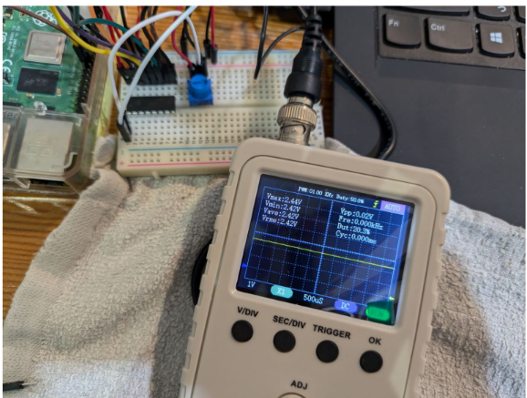

図 　システム全景

1. 測定

Chapter5 で実装したシステムを Raspberry Pi 4B (8GB)、Windows PC (メモリ

32GB)、Azure 上のサーバ（メモリ 128GB+GPU どーん）で実行した。

1. 評価

Chapter6 で得られたデータを評価する。非常に多くのデータが取れた。まず、

$$x=8$$

$$\sum_{i=1}^{10}{x_{i}=f(x)}$$

の場合について考えてみる。

1. 考察

Chapter 6 で得られたデータを Chapter 7 で評価した結果、及び、先行研究 [2]と

合わせて、本研究の到達地点について議論する。

References

1. Smart shadow: Platform to provide real-world services in ubiquitous environments and its applications. **M. TakemotoKambayashi, T. Hata, K. Uchiyama, and K. UmakoshiT.** 2010年, 10th IEEE/IPSJ International Symposium on Applications and the Internet, ページ: 217-220.

2. The parametron, a digital computing element which utilizes parametric oscillation. **GotoE.** 8, Proceedings of the IRE, 第 47 巻, ページ: 1304-1306.

Acknowledgements

本卒業研究を実施するにあたり、